P35 第二章上机练习

- 下面的密文是用移位密码加密得到的：
ycvejqwvhqtdtwvwu
对其解密。
答：watchoutforbrutus 移位：24

- 如下密文是一个移位密码的输出：
lcllewljazlnnzmvyiylhrmhza
用频率统计，猜测这个系统的密钥。然后用计算机检验你的假设。解密后的明文是什么？
答：解密后的明文：eveexpectseggsforbreakfast 密钥：15
频率统计：{'l': 6, 'c': 1, 'e': 1, 'w': 1, 'j': 1, 'a': 2, 'z': 3, 'n': 2, 'm': 2, 'v': 1, 'y': 2, 'i': 1, 'h': 2, 'r': 1}

- 编程序创建一个新的字母表{A,C,G,T}。例如，这个字母表可以对应于4个核苷酸，即腺嘌呤(adenine)、胞嘧啶(cytosine)、鸟嘌呤(guanine)和胸腺嘧啶(thymine)，它们是DNA和RNA编码的基本组成部分。将字母A,C,G,T分别和数字0,12,3对应。
  - 用移位是1的移位密码加密如下核苷酸的序列，这个序列取自人类的第13个染色体：

GAATTCGCGGCCGCAATTAACCCTCACTAAAGGGATCT

CTAGAACT
ｂ）编写一个程序执行核苷酸字母表上的仿射密码，对仿射密码有何限制？
答：a)输出结果：
GAATTCGCGGCCGCAATTAACCCTCACTAAAGGGATCTCTAGAACT
b)仿射密码c=a*m+b中，a只能为1或者3
因此仿射密码只有如下8种可能：
ATTCCGAGAAGGAGTTCCTTGGGCGTGCTTTAAATCGCGCTATTGC
TCCGGATATTAATACCGGCCAAAGACAGCCCTTTCGAGAGCTCCAG
CGGAATCTCCTTCTGGAAGGTTTATGTAGGGCCCGATATAGCGGTA
GAATTCGCGGCCGCAATTAACCCTCACTAAAGGGATCTCTAGAACT
CTTAAGCGCCGGCGTTAATTGGGAGTGATTTCCCTAGAGATCTTGA
GCCTTAGAGGAAGACCTTCCAAATACATCCCGGGCTATATCGCCAT
AGGCCTATAATTATGGCCGGTTTCTGTCGGGAAAGCTCTCGAGGTC
TAAGGCTCTTCCTCAAGGAACCCGCACGAAATTTAGCGCGATAACG
[Finished in 1.2s]

- 下面是希尔密码的密文：
zirkzwopjjoptfapuhfhadrg
使用矩阵
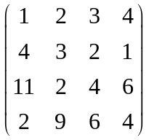
对其解密。
TIWUGVPJODZYWFXMDBBQNEXX

1.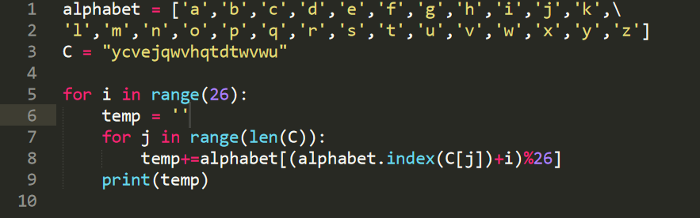
2.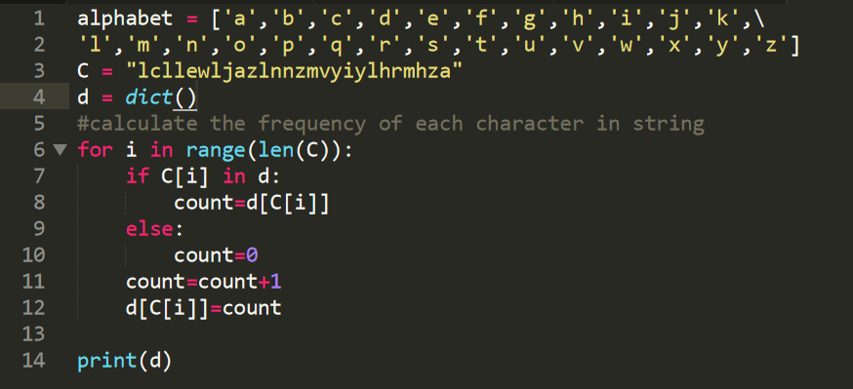
6.
